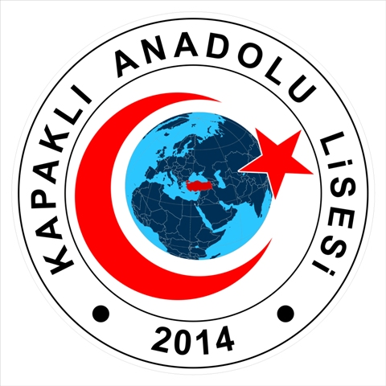

OKULUN TARİHÇESİ

Okulumuz 2014-2015 Eğitim Öğretim yılında Başbakanlık Toplu Konut İdaresi Başkanlığı tarafından yapılan Kapaklı Çok Programlı Lisesine ek bina olarak tahsis edilmesi planlanmış olan binada hizmete açılmıştır.
2013-2014 Eğitim Öğretim yılında Kapaklı İlçe Milli Eğitim Müdürlüğü tarafından teslim alınan bina, Kapaklı İlçe Milli Eğitim Müdürlüğü olarak hizmete açılmıştır. İlçenin Anadolu Lisesi ihtiyacını karşılamak üzere aynı binada eğitim öğretime başlayan okulumuzun yanı sıra Kapaklı Anadolu İmam Hatip Lisesi ve Kapaklı Çok Programlı Anadolu Lisesi’nin dört sınıfı da yer almıştır. Okulumuz bu binada iki yıl eğitim verdikten sonra 2016-2017 Eğitim Öğretim yılında Atatürk Mahallesindeki yeni binasına taşınmıştır.
Okulumuzda 28 derslik, 1 Z-Kütüphane, 2 Görsel Sanatlar Sınıfı, 2 Müzik Sınıfı, 1 Fizik Labaratuvarı, 1 Kimya Labaratuvarı ve 1 Biyoloji Labaratuvarı, 2 Rehberlik Servisi, 1 Ders Çalışma Salonu, 1 Konferans Salonu, 1 Kapalı Spor Salonu, 1 Öğretmenler Odası, 3 İdare Odası ve 1 kantin mevcuttur.
Okulumuza yeni gelen 9. sınıf öğrenci ve velilerine tanıtım ve uyum programı düzenlenmekte, 9. Sınıfa hazırlanan çevre ortaokullar ziyaret edilerek okulumuz tanıtılmaktadır.
Okulumuzda her ay derslerinde başarı gösteren ve davranışlarında örnek olan öğrencilerimiz için ayın öğrencisi uygulaması yapılmakta, ülke genelinde yapılan yarışmalarda başarı gösteren öğrencilerimiz ile okulumuzda gerçekleşen her türlü faaliyet, başarı, sosyal medya (İnstagram, Facebook ve Okul Web Adresi) aracılığıyla paylaşılarak katılım sağlayan başarılı öğrenciler onurlandırılmaktadır.
Her yıl bahar aylarında Türklerin Ergenokan’dan çıkışını temsil eden “Nevruz Kutlamaları” yapılmakta, Edebiyat Zümresinin çalışmaları ile “Şiir Dinletileri”, Münazaralar, Tiyatro Etkinlikleri, Beden Eğitimi zümresi rehberliğinde futbol, voleybol, basketbol, masa tenisi turnuvaları ve çeşitli sportif faaliyetler düzenlenmekte ayrıca “Halk Oyunları” ekipleri ile gösterilere hazırlanılmakta, Matematik Zümresi rehberliğinde “Pi Günü” etkinlikleri hazırlanmaktadır.
Her yıl en az iki defa Türkiye’nin farklı illerine üniversite ve kültür gezileri düzenlenmekte ve TÜYAP Kitap Fuarına katılım gerçekleştirilmekte, görevli öğretmenler rehberliğinde E-Twinning Proje çalışmaları gerçekleştirilmekte, 3 yıldır İl Milli Eğitim Müdürlüğü bünyesinde planlanıp hazırlanan “ Her Kitap Bir Dünya” projesi yarışmalarına Edebiyat Zümresi rehberliğinde hazırlanılmakta ve Tübitak Projeleri için çalışmalar yapılmaktadır.
Rehberlik Servisinin çalışmaları ile eğitim öğretim yılı süresince öğrencilerimiz, psikolojik, sosyal ve akademik anlamda hem bireysel hem de grup olarak destek alabilmekte, çevre ve paydaşlarla işbirliği yapılarak öğrencilerimize geçmişi hatırlatmak ve onları geleceğe hazırlamak için alanında uzman kişiler okulumuza davet edilerek öğrencilerimizle buluşturulmaktadır.
“Çöp’ten Gelecek” projesi çerçevesinde koridorlarda bulunan ayrıştırma kutuları ile çöpler yerinde ayrıştırılarak geri dönüşüme kazandırılmakta, okul koridorlarında bulunan panolar belirli gün ve haftalar doğrultusunda sürekli güncellenerek öğrencilerin ilgisine sunulmakta, “Değerler Eğitimi” kapsamında ders içi ve dışı etkinlikler ile okul rehberlik servisi ve öğretmenler aracılığıyla öğrencilerimiz millî, manevi ve ahlaki açıdan desteklenmektedir.
Toplum Yararına çalışan gönüllü öğrencilerimiz ile Sivil Toplum Örgütleri desteklenmekte ve buralara ziyaretler düzenlenmekte, bu yıl kullanıma açılan Z-Kütüphane ile öğrencilerimizin kütüphaneyi etkin kullanımları sağlanmakta, Sivil Savunma Kulübü rehber öğretmenlerinin rehberliği ile yangın, deprem tatbikatları yapılmakta, Satranç Kulübü rehber öğretmenlerinin çalışmaları ile alınan satranç takımlarıyla öğrenciler teneffüs ve öğle aralarında eğlenceli vakit geçirmekte, 5 yıllık “Stratejik Plan” ile önümüzdeki 5 yıl için yapılacak çalışmalar planlanmaktadır.
Destekleme ve Yetiştirme Kursları ile 12. sınıflar üniversite sınavına hazırlanmakta ara sınıflar ise öğrendiklerini pekiştirmekte, Deneme sınavları ile öğrencilerin gelişimleri ve başarı durumları takip edilmekte, Resim ve Müzik kursları ile ilgi ve becerisi olan öğrenciler “Güzel Sanatlar Fakülteleri ve Konservatuvarlara hazırlanmakta, her günün sonunda yoklama fişleri girildikten sonra öğrenci velileri SMS sistemi ile bilgilendirilmektedir.
Güvenlik tedbirleri gereğince veliler ile işbirliği yapılarak öğle arası çıkışları kaldırılıp öğrencilerimizin öğle aralarında Z-Kütüphane, Çalışma Salonu ve Kantinde vakit geçirmeleri sağlanmakta ve Öğrenci Servisleri belirli aralıklarla denetlenmekte, 2017/2018 Eğitim Öğretim yılında verdiğimiz ilk mezunlarla “Mezuniyet Programı “ düzenlenmektedir.
Sunduğu Eğitim ve Öğretim kalitesiyle ülkemize ve dünyaya yön verebilecek lider bireylerin yetiştiği kurum olma vizyonu ve Atatürkçü düşünce ışığında vatanını seven, tarihini bilen, milli kültürüne sahip çıkan, teknolojiyi takip edip kullanabilen, bilimsel çalışmalara önem veren, doğayı ve çevreyi koruyan, sanatı ve sanatçıyı seven, spor yapan, evrensel barışa inanan, hukukun üstünlüğünü bilen, okumayı ve araştırmayı seven, eleştiriye açık, demokratik, hoşgörülü, bireyler yetiştirme misyonu ile eğitim öğretimine devam etmektedir.

